BAB I
PENDAHULUAN

  - Latar Belakang Kerja Praktek
Desain grafis memiliki peranan yang sangat penting dewasa ini. Segala bentuk pengetahuan maupun pekerjaan selalu berhubungan dengan desain grafis. Bahkan untuk memperkenalkan image personal maupun corporate dalam usahanya memperbaiki citra. Maka desain grafis mengambil peranan penting di dalamnya. Segala penerapan desain grafis akan mudah ditemui dalam segala bentuk untuk memberikan informasi, stimulus visual, promosi produk dan jasa.
Sebagai Mahasiswa desain grafis dalam Kerja Praktek ini, tidak hanya untuk memenuhi nilai kegiatan akdemis, tetapi juga untuk menerapakan ilmu yang telah dimiliki oleh praktikan untuk mempraktekan di dalam ruang lingkup bidangnya.
Dengan adanya mata kuliah kerja praktek ini, mahasiswa mahasiswi diharapkan mampu beradaptasi dengan lingkungan kerja yang berbeda, mampu bekerja sama dalam sebuah tim, mampu menyelesaikan pekerjaan dengan baik, mempraktikkan semua yang telah dipelajari selama perkuliahan sehingga dapat menerapkannya pada dunia kerja. Selain itu, disiplin waktu sangat berpengaruh karena dapat melahirkan suatu kepercayaan dan penilaian yang baik dari perusahaan.
Seorang desainer dituntut harus mampu memecahkan masalah dengan baik. Masalah-masalah yang muncul dapat dicari permasalahannya setelah itu menemukan inti permasalahannya kemudian membuat solusi agar permasalahan tersebut terpecahkan. Hal ini bertujuan agar desainer dapat terus bertahan dan berkembang ditengah maraknya persaingan dan padatnya profesi dalam dunia kerja.

  - Tujuan Kerja Praktek
Tujuan yang ingin dicapai dalam pelaksanaan kerja praktek ini, diantaranya :
- Mempelajari proses produksi sebuah logo, mulai dari proses brifing, sketsa, olah digital hingga di setujui.
- Menerapkan pengetahuan tentang desain yang didapat selama masa perkuliahan pada perusahaan.
- Mengetahui sosialisasi etika yang baik dalam tim kerja pada perusahaan.
- Mempertajam pengetahuan dan kemampuan tentang logo dan desain layout.
- Mengenal material apa saja yang akan digunakan, memperhitungkan modal yang diberikan dengan desain.
- Memperbanyak relasi perusahaan.

1.3 Waktu Dan Pelaksanaan Kerja Praktek
Waktu pelaksanaan kerja praktek berdasarkan surat dari perusahaan yang penulis tempati adalah selama dua bulan, terhitung mulai tanggal 6 juli 2009 sampai dengan 19 juli 2009.

Untuk produksi bertempat di CV. Process creative hegar manah, dan untuk coffee bar it’s latte itu sendiri bertempat di Bumi Xtrans. Cihampelas No.145 Bandung (depan ciwalk, pojok jl. Sastra).
BAB II
TINJAUAN UMUM PERUSAHAAN

2.1 Profil Perusahaan
About Process

Pada mulanya keberadaan CV. Process Creative diawali dengan nama CV, Jaka Multi Trading yang berdiri pada tanggal 2 Juni 2004, perusahaan ini berkonsentrasi pada bidang usaha perdagangan umum, jasa dan advertising, seiring dengan perubahan dan peralihan kepemilikan perusahaan maka pada tanggal 21 Januari 2007, nama CV. Jaka Multi Trading secara resmi berubah menjadi CV. Process Creative.

S.I.U.P No : 510/ 1 – 1801 – DISINDAG / 2004
N.P.W.P No : 02. 241. 996. 4 – 423. 000

CV. Process Creative, berkonsentrasi pada bidang usaha creative yang terdiri atas :
- School of illustration
- Graphic design
- Advertising
- Photografi & Videografi
- Art & Craft
- Unconventional Magazine

Segala bentuk kegiatan di dalam CV. Process Creative bertujuan untuk memaksimalkan potensi lokal baik dari segi sumberdaya manusia maupun potensi – potensi budaya lokal untuk dapat berperan serta aktif dalam pengembangan usaha secara global baik ditingkat nasional maupun internasional.

CV. Process Creative turut serta berperan serta aktif dalam berbagai event yang dilaksanakan baik di tingkat nasional ataupun internasional, pada dasarnya guna pencapaian keuntungan yang maksimal, baik keuntungan secara ekonomi ataupun keuntungan dalam pembangunan hubungan relation ship. Secara keseluruhan dilakukan untuk pengembangan kualitas team work yang ada dan terlibat secara langsung di CV. Process Creative.

Visi
Local is local but local can be global

Misi
Berorientasi pada pengembangan experiment creative guna terciptanya pengembangan identitas diri yang dapat mendukung dalam perwujudan ekspresi perusahaan.

2.2 Struktur Organisasi

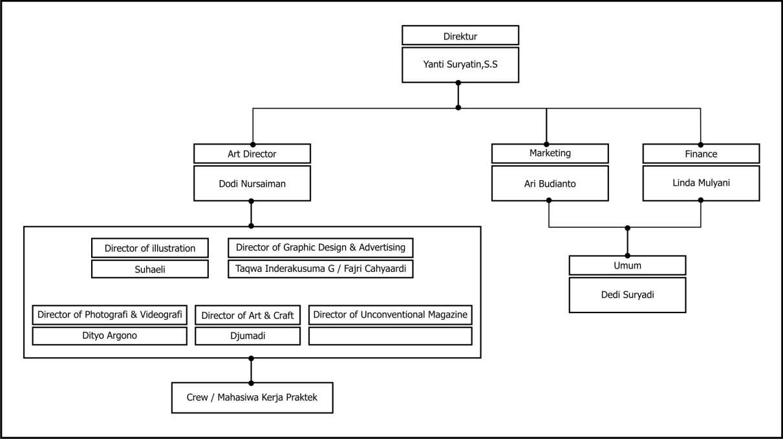
Gamba 2.1 Struktur Organisasi

Logo CV. Process Creative

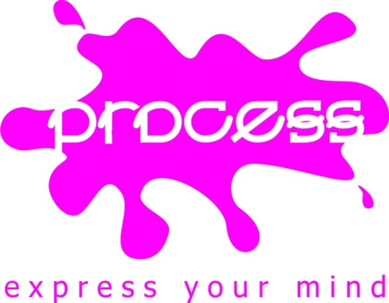

Process School of illustration Process Photografi & Videografi
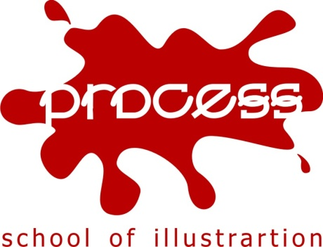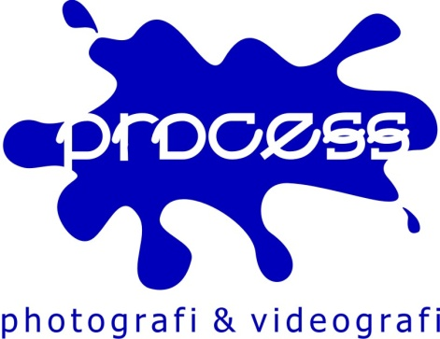

Process Advertising Process Art & Craft
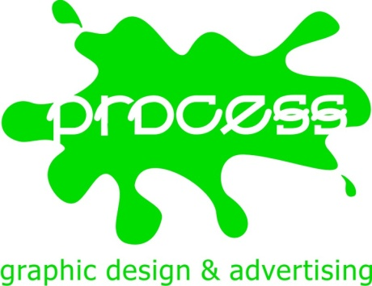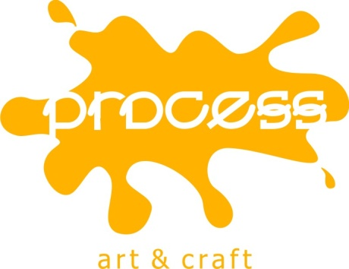

Process Unconventional Magazine
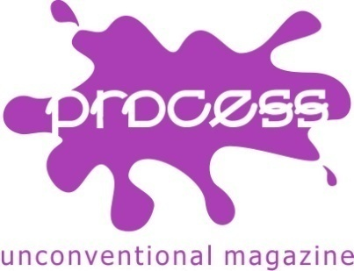

Client
- Titan Gear
- Bebek Van Java
- Protect
- CV. Eureka Photo Realistic Printing
- Toserba Samudra
- Kalimas Group
- Priority Dealer Nokia Karawang
- It’s Latte
- Alicafe

Event
“New York Art Festival 2008”
“Indonesian Printer Award”
“Indie Smile 1001 Character”
“Lomba kartun Wanita Indonesia Masa Kini(museum kartun Indonesia)”
“Deep Poster Indonesia 2009”
“Packaging Manisan Bohera, Cianjur”

BAB III
LAPORAN KERJA PRAKTEK

  - Peranan Praktikan dalam Perusahaan
Pada pelaksanaan kerja praktek, Praktikan ditempatkan pada sub bagian perancangan booth display It’ Latte,. di mana bagian ini bertanggung jawab terhadap hasil rancangan booth display Tugas perusahaan yang diberikan kepada praktikan adalah membuat perancangan booth display dan interior desain.
Adapun rincian tugas perancangan adalah :
- Merancang booth Display
- Mengetahui bahan - bahan yang di gunakan
- Priview booth display dan interior dalam bentuk olah digital berupa 3D.
- Melihat secara langsung prosess produksi.
- Priview tampat secara langsung juga pengukuran tempat counter display it’s latte, untuk penyesuaian ukuran di olah digital.

  - Pekerjaan Praktikan selama Kerja Praktek Dalam pelaksanaan kerja praktek, Praktikan bertanggung jawab membuat interior dan booth display pada launching coffee bar it’s latte yang dilaksanakan pada tanggal 21-22 Juli 2009.

3.3 Metode Kerja Praktikan
Praktikan menggunakan komputer sebagai alat bantu utama dan penggunaan software grafis seperti Adobe Illustrator CS3, Adobe Photoshop CS3, Autodeks 3Dmax 8. Sebagai penunjang dalam proses perancangan interior desain dan booth display.

3.4 Perancangan
3.4.1 Konsep Perancangan
Konsep awal perancangan coffee bar It’s Latte. Perusahaan ingin membuat usaha coffee bar ditempat-tempat travel car. Bertempat di cihampelas tepatnya di Bumi X-trans yang mempunyai lahan untuk ditempati, dengan ukuran 3 x 2.5 m.
Pemilik modal tersebut sudah mempunyai rencana untuk memperluas it’s latte tersebut di cabang travel car bumi x-trans yang berada di daerah bandung dan Jakarta. Kemudian CV. Process Creative dipercaya untuk membuatkan desain display dan isinya termasuk logo untuk it’s latte.
Lalu CV. Process Creative melakukan brif untuk it’s latte tersebut, untuk brif booth dan interior juga penempatan logo dan illustrasi dari it’s latte banyak mengalami proses yang panjang dari mulai ukuran tempat yang sangat minim, juga penyesuyan ukuran booth display agar tidak terlalu sempit . Antara lain :

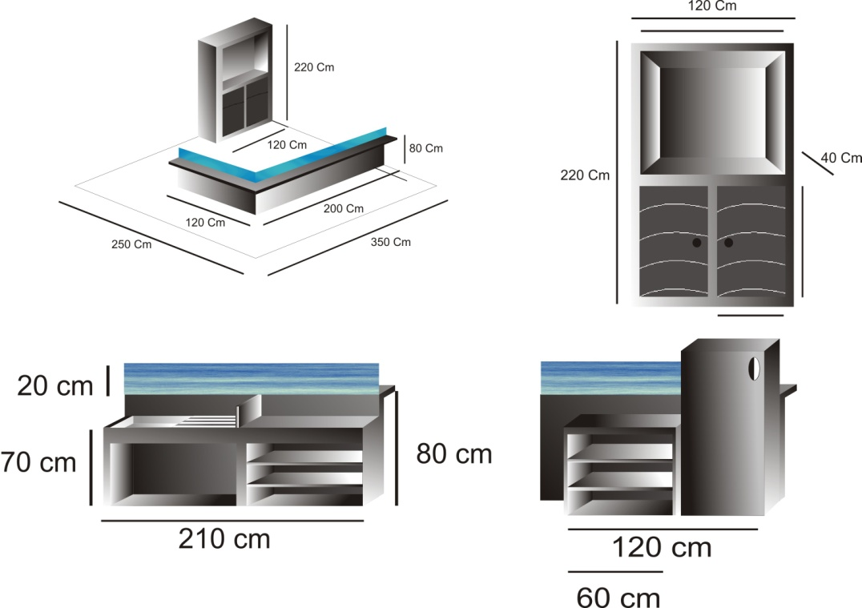

Gambar 3.1 Gambar Teknis Rancangan booth display yang di
Terima memalui email.
Riset tempat ukuran mulai dilakukan, juga penyesuain ukuran tempat sebenarnya. Dituntut mengetahui bahan, material, warna dan jenis cat, ukuran tebal papan, ukuran tebal kaca, juga tingkat kesulitan yang tetap harus di perhatikan dalam proses produksi.

    - Teknis Perancangan
Perancangan booth display dilakukan menggunakan software grafis Adobe Illustrator CS3, Adobe Photoshop CS3, dan Autodeks 3Dmax 8.
Untuk desain texture dan warna menggunakan software Adobe Photoshop CS3.

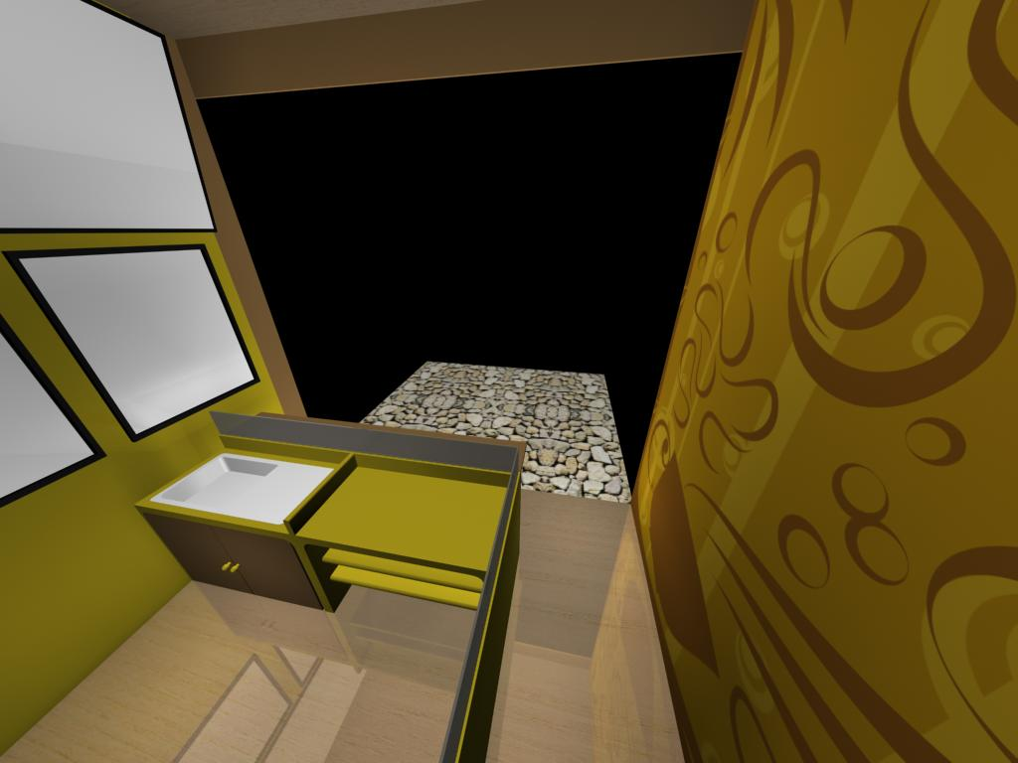
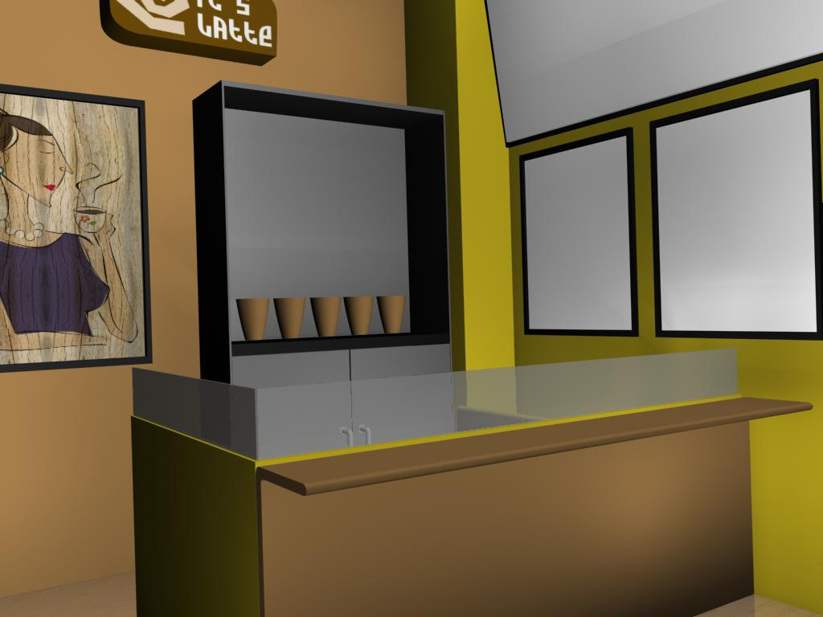

Gambar 3.2 Rancangan booth dan interior 3D pertama.

Prosess perancangan gambar telah melalui beberapa tahap. Pada pertemuan dengan pemilik modal saya mempersentasikan gambaran 3D max yang saya buat, dari warna ukuran dan booth stand saya bertanggung jawab penuh dalam hal perancangan booth stand ini, juga penempatan logo dan gambar illustrasi. Setelah Berbincang – bincang, terjadi perubahan warna dasar yang tadi warna dasar coklat, di rubah menjadi warna dasar merah.

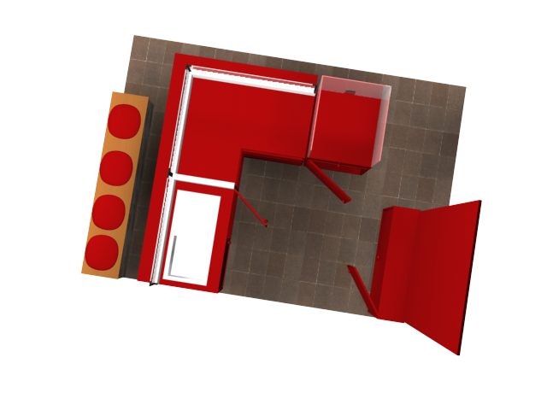
Gambar 3.2 Alternatif seketsa 3D kedua.
Tampak atas

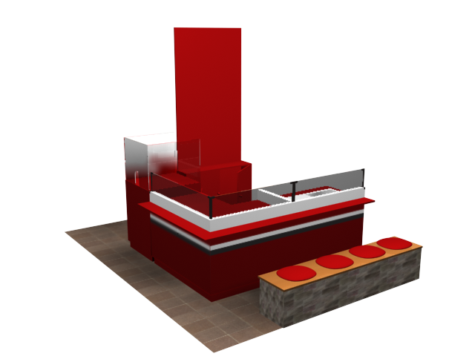

Gambar 3.3 Alternatif seketsa 3D kedua.
Perspektif.

Dari prieview 3D di atas ternyata terlulu sempit bila posisi booth stand yang terlalu panjang. Perubahan ukuran mulai di lakukan. Panjang booth stand di sesuaikan dengan posisi tempat duduk permanen, agar ruangan tidak terlalu sempit. Pengukuran Panjang booth stand dan meja kasir di rubah kembali.

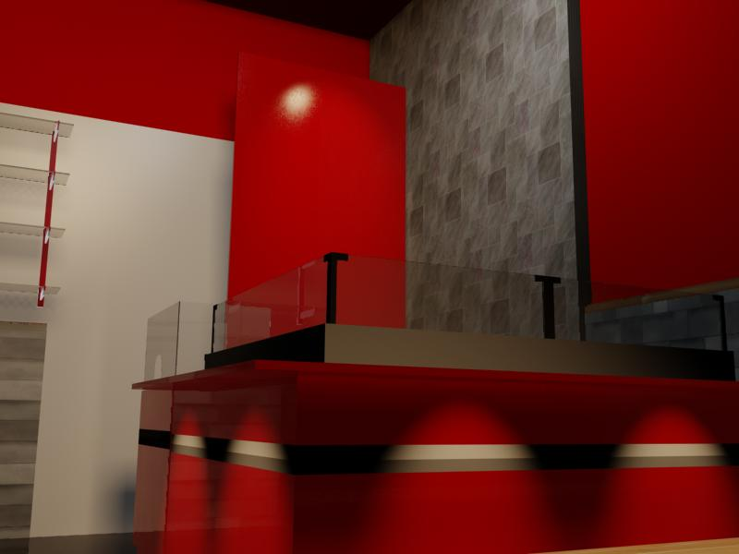
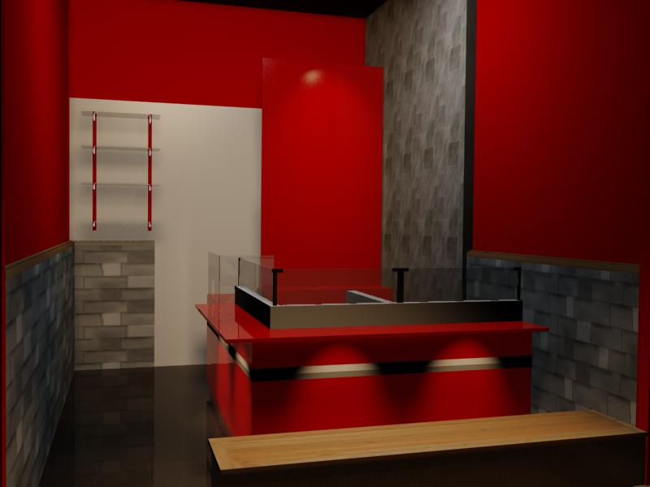

Gambar 3.4 Gambaran fix counter display dan
booth display berupa prieview 3D.

Dari sini mulai di sesuaikan bahan dan material apa saja yang akan di gunakan juga gambaran teknik booth stand.

bahan – bahan yang di gunakan:

- tiplek 1.8 mm 8 lembar
- kaca 5 mili.
- thiner merek super high gloss warna hijau.
- cat warna merah merek Dana Gloss 240/250 netto 1 liter, Dana Gloss Nc, Fancy Red 245 – 3207.
- Bahan buat dempul auto Lux 66 : EP PRIMER BASE netto : 1 liter.
- Dana Paint Top Colour netto 1 liter Red ( T T ) 222-226, Automotive ACQUER 2 Black ( T T ) 222-0020.
- Alat – alat yang di gunakan Kompresor, gergaji, hamplas, dempul, dan perlengkapan cat juga perlengkapan alat – alat potong.
- Dempul merek SAMPOLAC
- Cat silver merek Nippon Paint Nisea auto lux 66 EP Primer hardener netto : 0.2 liter
- Cat silver merek Auto Lux 66 Ep. Primer Base Netto : 0.8 liter
- Hub gagang lemari.
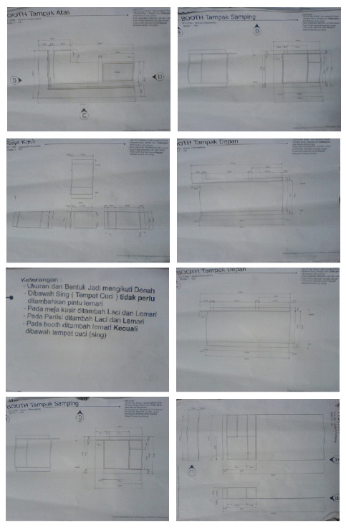

Gambar 3.5 Gambaran teknik booth stand.

Tahapan dalam proses produksi booth stand display :

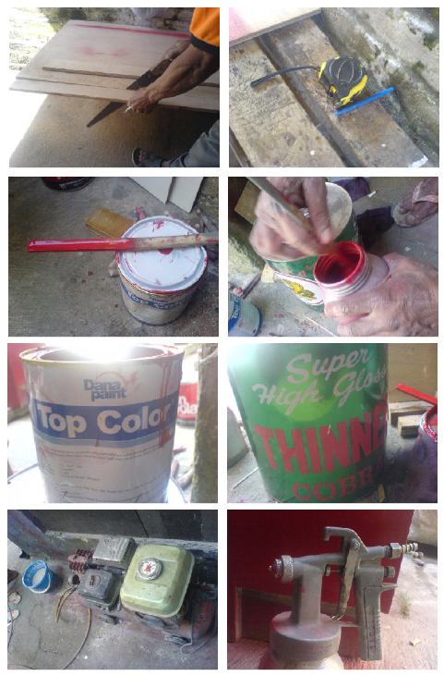

Gambar 3.6 Proses produksi booth stand

Pada proses produksi booth stand memakan waktu selama 7 hari standar produksi pembuatan booth stand ini maksimal 3 minggu. Karna di kejar dengan deadline produksi booth stand pun di percepat.

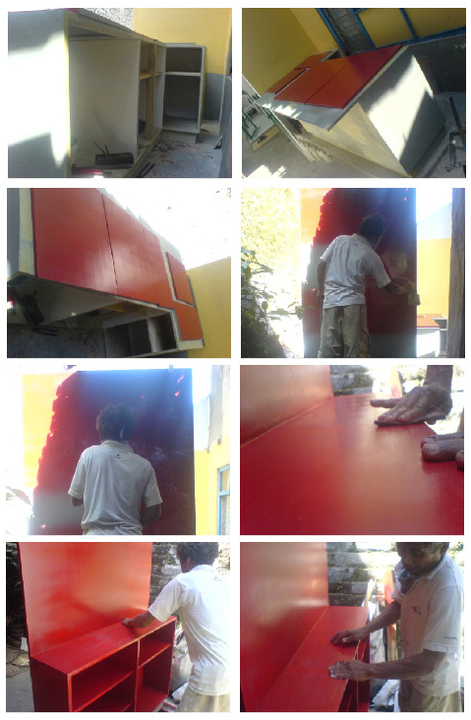

Gambar 3.7 Proses Finishing dan penghalusan
texture kayu pada booth stand.

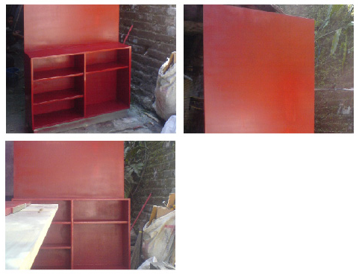

Gambar 3.8 Proses pengeringan booth stand
setelah di cat dan di haluskan.
.
Pada Tahap Finishing material – material booth stand cuaca memang harus baik terutama pada tahap pengeringan cat. Pencampuran Tinner dan cat pun harus benar – benar baik dan sesuai agar cat cepat mongering. Pendempulan bagian kayu harus benar – benar rata agar terlihat halus.

Penyemprotan cat pada material kayu dilakukan dengan berulang – ulang, untuk menjaga kerapihan cat.

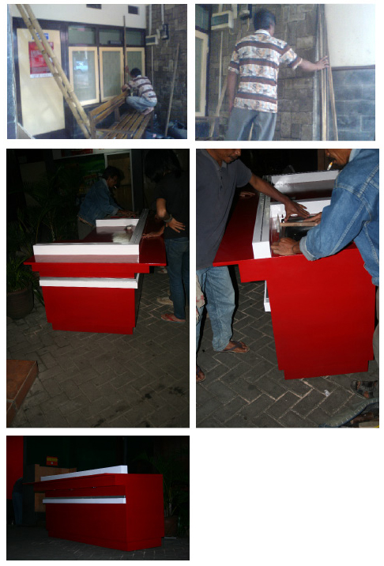

Gambar 3.9 Proses pemindahan booth stand.

Pada tahapan pemindahan booth stand ini memang harus di perhatikan dari segi keamanan booth agar tidak tergesek yang akhirnya merusak cat dari booth stand ini agar kualitas tetap terjaga.

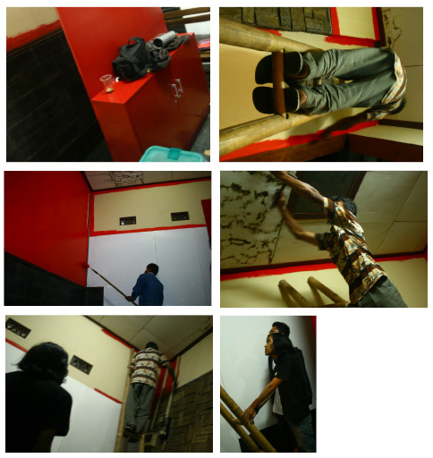

Gambar 3.10 Pengecatan interior dalam,
dengan warna merah.

Dalam Tahapan ini warna cat memang harus di sesuaikan dengan warna cat pada booth display, agar sesuai dengan desain yang telah di buat dalam prieview 3D.

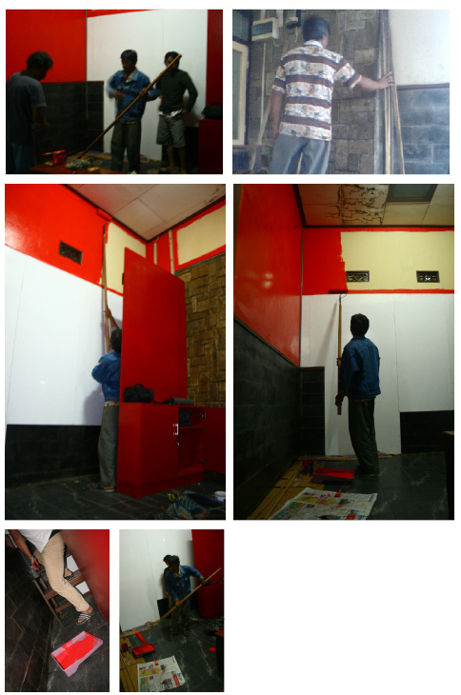

Gambar 3.11 Pengecatan interior dalam,
dengan warna merah.
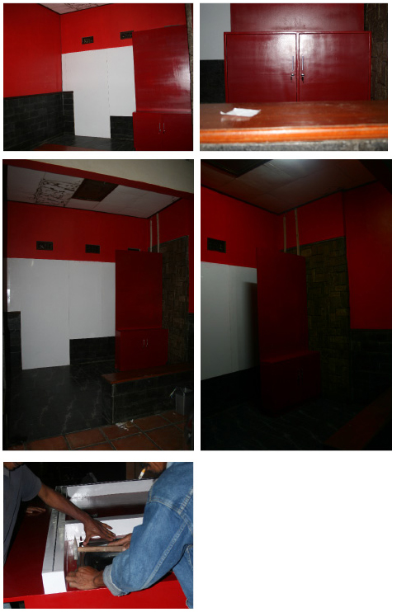

Gambar 3.11 Proses pemindahan booth display,
setelah ruangan beres di cat

Pemindahan booth display di butuhkan tenaga yang banyak, karena booth display sangat berat.

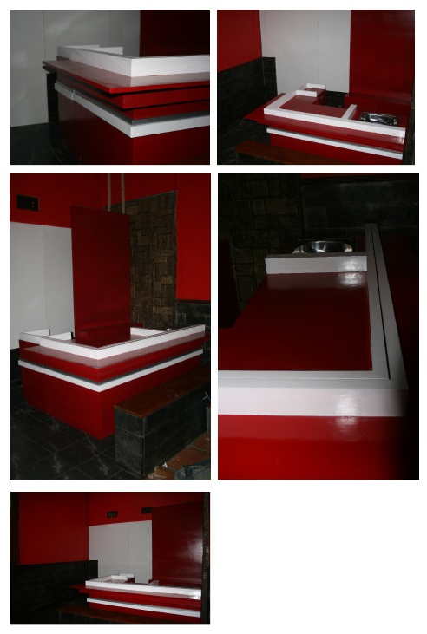

Gambar 3.12 Proses pemindahan booth display,
setelah ruangan beres di cat

Tahapan pengaturan tata tempat.

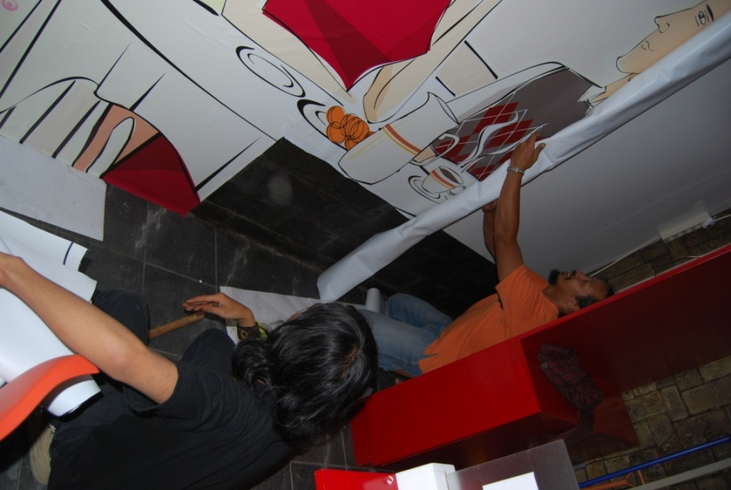
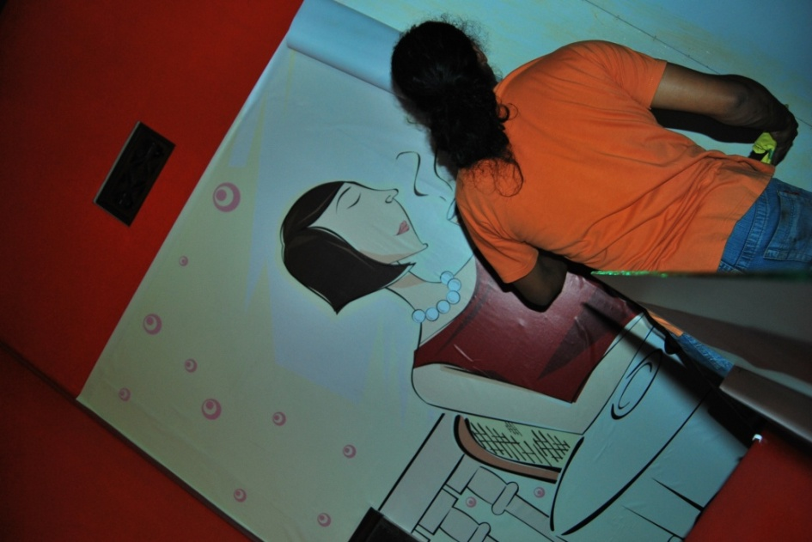

Gambar 3.12 Pemasangan gambar illustrasi
pada interior it’s latte.

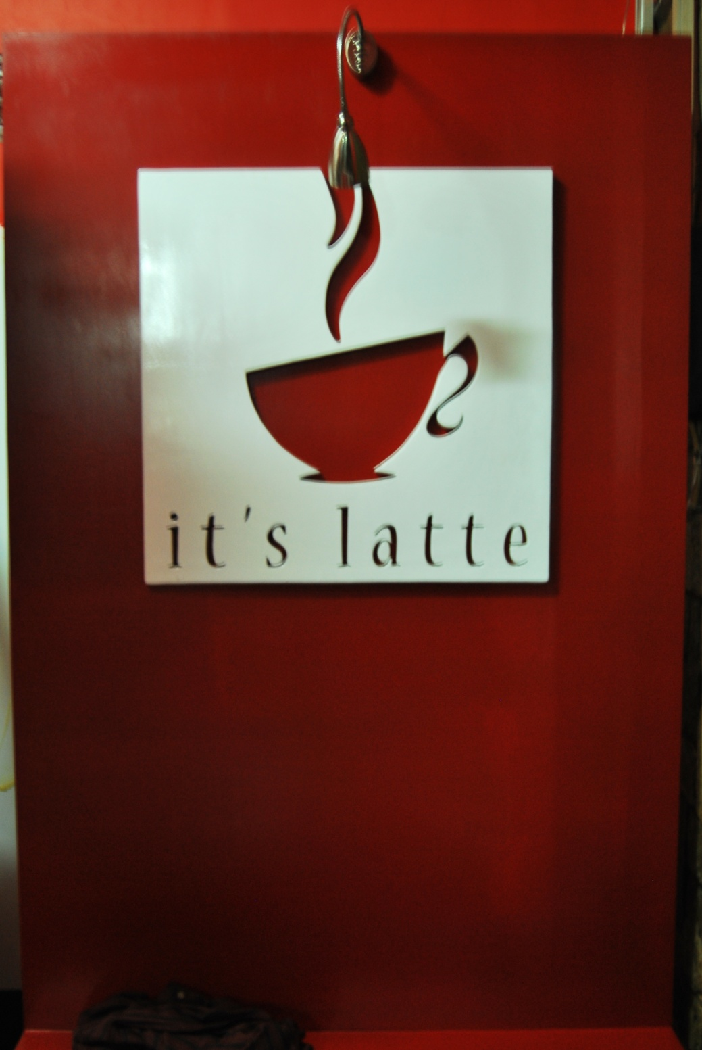

Gambar 3.12 Pemasangan logo pada booth stand.

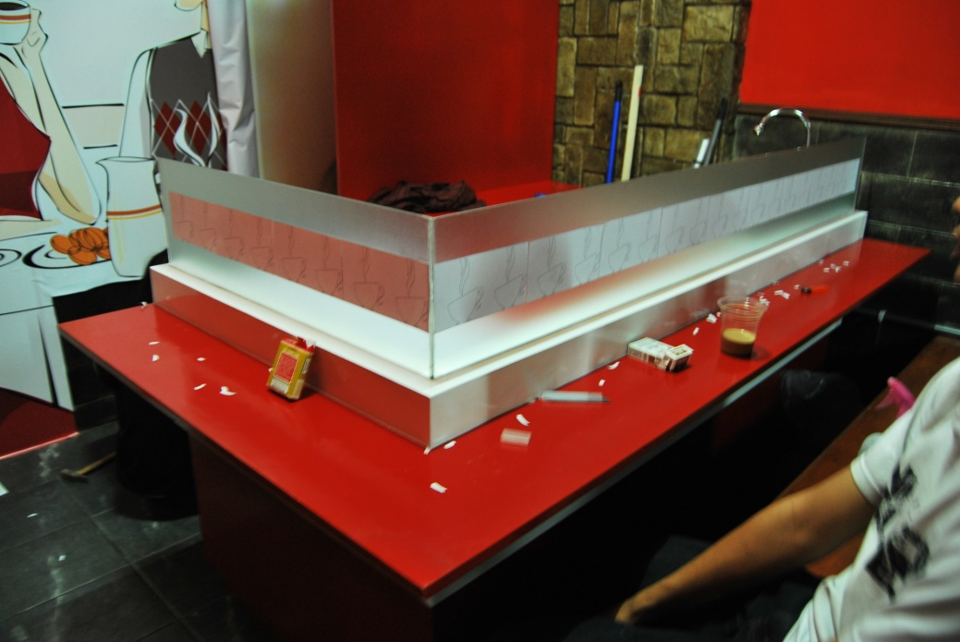
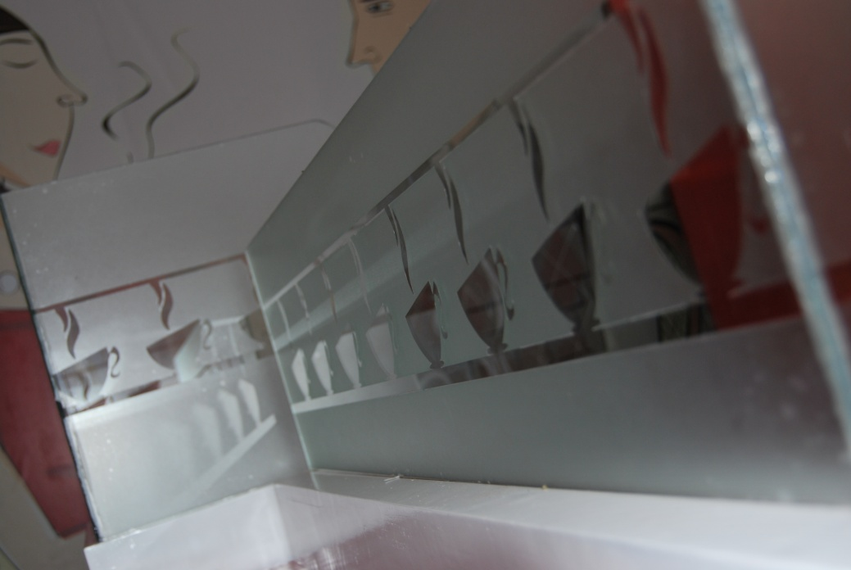

Gambar 3.12 Pemasangan cutting stiker permanen logo gram
it’s latte pada kaca booth stand.

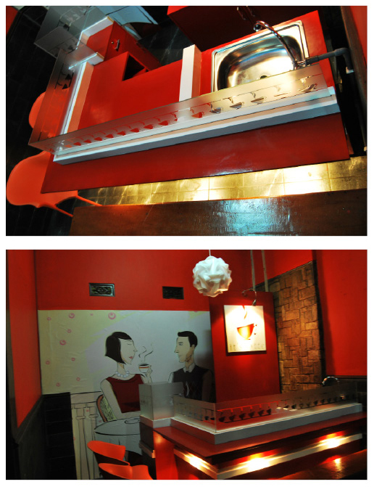

Gambar 3.12 Tahap akhir penyusunan tata letak booth stand, logo, dan illustrasi pada interior coffe bar it’s latte.

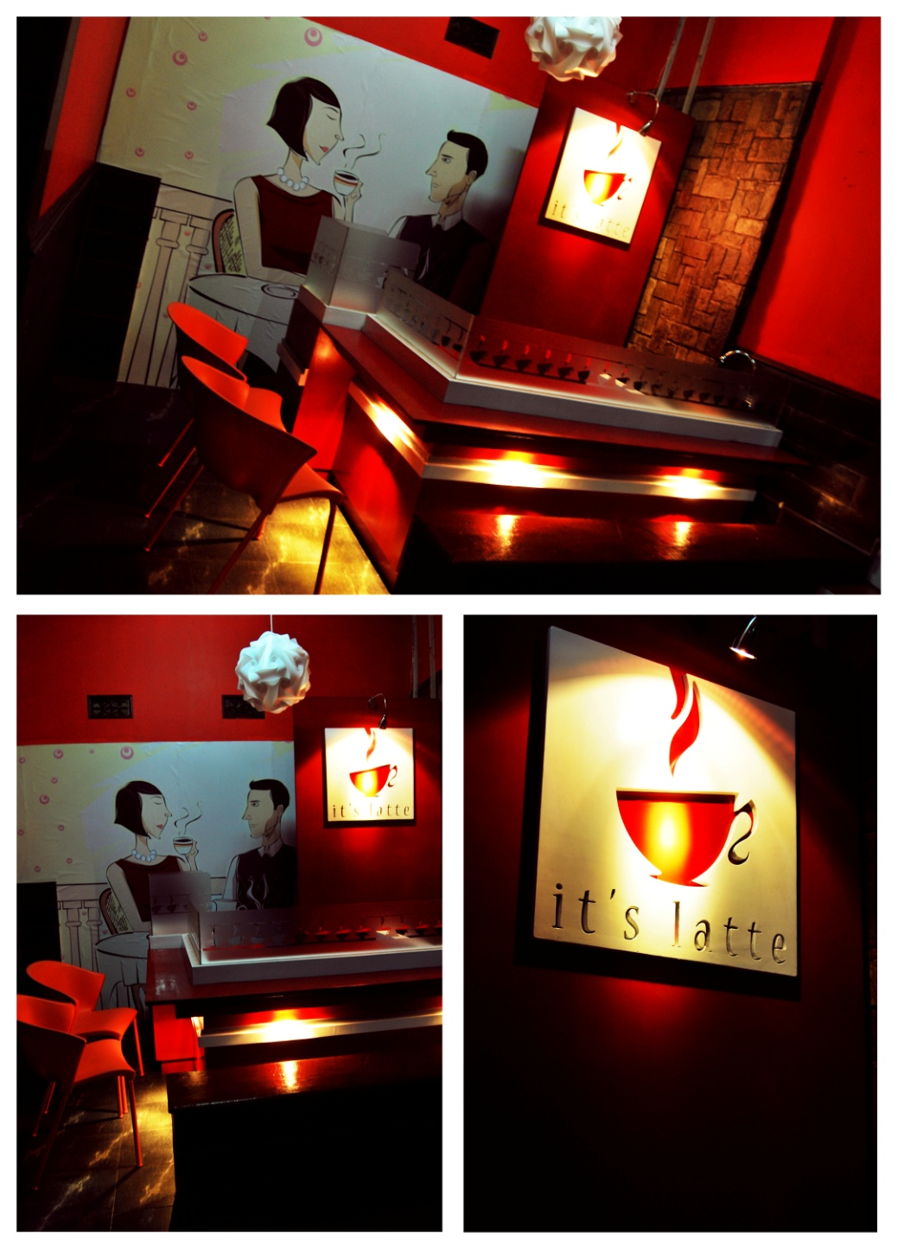

BAB IV
KESIMPULAN
Selama melaksanakan kerja praktek di perusahaan penerbitan CV. Process Creative, Penulis menemukan banyak pengalaman baru dan menarik. Hal-hal baru yang memicu semangat Penulis untuk lebih kreatif dalam menyelesaikan tugas-tugas yang diberikan oleh perusahaan ditengah maraknya persaingan yang ketat dikalangan rekan-rekan desainer lainnya.
Penulis merasa tertantang dan berlomba dengan waktu. Kedisiplinan dalam menyelesaikan tugas sesuai deadline yang diberikan perusahaan merupakan salah satu penilaian terbesar di mana perusahaan menilai keterampilan dan ketepatan waktu dalam mengerjakan dan menyelesaikan tugas-tugas. Ketika penulis berusaha menyelesaikan tugas-tugas tepat pada waktunya ada beberapa penilaian khusus yang diberikan perusahaan. Diantaranya kepercayaan perusahaan.
Dalam dunia kerja Penulis berusaha menampilkan etika, tata krama, dan sikap bersahabat yang baik pada seluruh karyawan dan staff direksi. Sehingga selama di perusahaan Penulis merasa sudah bisa beradaptasi dan terbiasa dengan gurauan dan candaan yang ada di perusahaan. Hal itu sangat memudahkan Penulis ketika bergerak dalam ruang lingkup perusahaan.
Berbeda selama perkuliahan, dunia kerja cenderung dituntut lebih cepat karena setiap harinya diberikan pekerjaan-pekerjaan baru. Meski begitu Penulis selalu bersikap optimis dan percaya diri.

